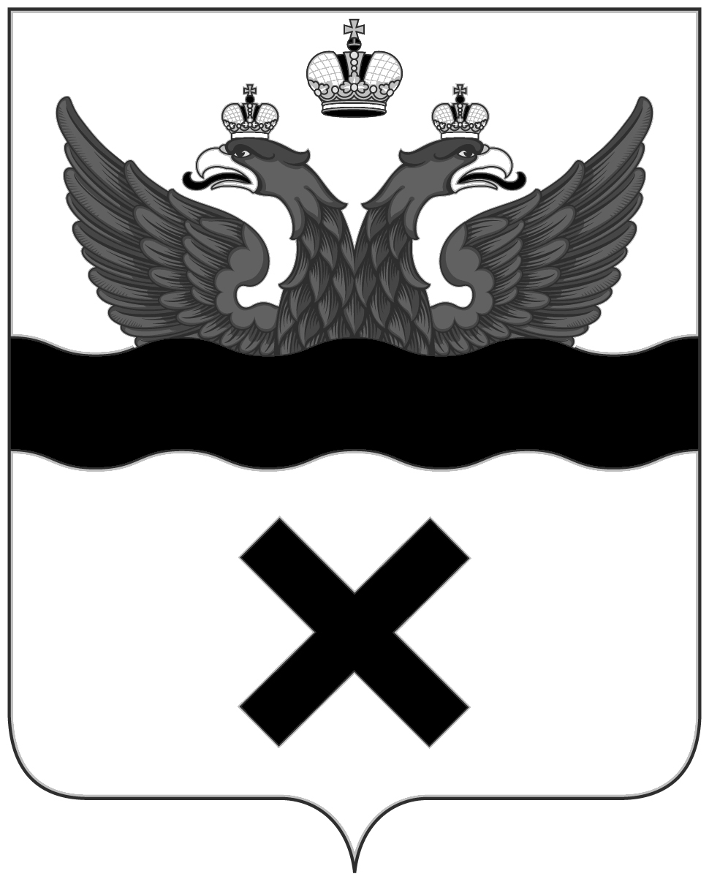
Оренбургский городской
Совет
РЕШЕНИЕ
от 13.02.2025 № 583
О вступлении муниципального образования «город Оренбург»
в Международную ассоциацию «Породненные города»

На основании статей 12, 132 Конституции Российской Федерации, статьи 35 Федерального закона от 06.10.2003 № 131-Ф3 «Об общих принципах организации местного самоуправления в Российской Федерации», решения Оренбургского городского Совета от 25.04.2011 № 140 «Об участии муниципального образования «город Оренбург» в организациях межмуниципального сотрудничества», руководствуясь статьей 27 Устава муниципального образования «город Оренбург», принятого решением Оренбургского городского Совета от 28.04.2015 № 1015, Оренбургский городской Совет РЕШИЛ:
1. Вступить в Международную ассоциацию «Породненные города»
(далее - МАПГ) с целью развития двусторонних и многосторонних связей муниципального образования «город Оренбург» с партнерами в других странах, участия в деятельности международных объединений муниципальных образований в интересах развития культурных и экономических связей, обмена опытом в области местного самоуправления, а также с целью укрепления доверия, взаимопонимания и дружбы между народами.
2. Предусмотреть ежегодное финансирование и оплату ежегодных членских взносов в МАПГ за счет средств бюджета города Оренбурга в размере, установленном решением Общего собрания членов МАПГ.
3. Внести в решение Оренбургского городского Совета
от 25.04.2011 № 140 «Об участии муниципального образования «город Оренбург» в организациях межмуниципального сотрудничества»
(с изменениями, внесенными решениями Оренбургского городского Совета от 18.08.2015 № 1134, от 01.03.2016 № 104, от 24.12.2020 № 42) изменения согласно приложению.
4. Установить, что настоящее решение Совета вступает в силу после его официального опубликования.
5. Поручить организацию исполнения настоящего решения Совета руководителям органов местного самоуправления города Оренбурга в рамках своей компетенции.
6. Возложить контроль за исполнением настоящего решения Совета на председателя постоянного депутатского комитета по местному самоуправлению и правотворчеству.

Председатель
Оренбургского городского Совета О.П. Березнева

Глава города Оренбурга С.А. Салмин
Приложение
к решению Совета
от 13.02.2025 № 583

Изменения, вносимые в решение Оренбургского городского Совета
от 25.04.2011 № 140 «Об участии муниципального образования
«город Оренбург» в организациях межмуниципального сотрудничества»
(с изменениями, внесенными решениями Оренбургского городского Совета от 18.08.2015 № 1134, от 01.03.2016 № 104, от 24.12.2020 № 42)

1. Пункт 4.1 приложения 1 к решению Совета изложить в следующей редакции:
«4.1. Для достижения целей, указанных в разделе 3 настоящего Положения, органы местного самоуправления муниципального образования «город Оренбург» имеют право на решение следующих задач:
1) членство муниципального образования «город Оренбург» в объединениях муниципальных образований;
2) учреждение межмуниципальных хозяйственных обществ, межмуниципального печатного средства массовой информации и сетевого издания;
3) учреждение муниципальным образованием «город Оренбург» некоммерческих организаций;
4) заключение договоров и соглашений;
5) взаимодействие с Советом (ассоциацией) муниципальных образований Оренбургской области.».
2. Подпункт 3 пункта 5.1 приложения 1 к решению Совета изложить в следующей редакции:
«3) учреждения (создания) межмуниципальных хозяйственных обществ в форме непубличных акционерных обществ и обществ с ограниченной ответственностью;».
3. Приложение 2 к решению Совета изложить в новой редакции согласно приложению 1.1.
Приложение 1.1.

Перечень
организаций межмуниципального сотрудничества, членом которых является муниципальное образование «город Оренбург»

№  п/п | Наименование организации межмуниципального сотрудничества | Представители города
1 | Совет (ассоциация) муниципальных образований Оренбургской области (САМООО) | Глава города Оренбурга, руководители органов местного самоуправления города Оренбурга  (по согласованию с Главой города Оренбурга)
2 | Ассоциация городов Поволжья (АГП) | Глава города Оренбурга, руководители органов местного самоуправления города Оренбурга  (по согласованию с Главой города Оренбурга)
3 | Международная ассоциация «Породненные города» (МАПГ) | Глава города Оренбурга, руководители органов местного самоуправления города Оренбурга  (по согласованию с Главой города Оренбурга)

